**PROYECTO FINAL INFORMATICA II**

**PROYECTO FINAL**

**PRESENTADO POR:**

**MATEO RESTREPO MESA C.C 1000919004 ALEJANDRO ZAPATA**

**C.C 1000404341**

**PROFESOR:**

**AUGUSTO ENRIQUE SALAZAR JIMENEZ**

**DEPARTAMENTO DE INGENIERÍA ELECTRÓNICA Y TELECOMUNICACIONES FACULTAD DE INGENIERÍA**

**UNIVERSIDAD DE ANTIOQUIA MEDELLÍN, ANTIOQUIA**

**2023**

1. **Descripción General Del Juego:**

El juego será un juego de sigilo en 2D en el que el jugador debe acercarse por la espalda para asesinar a los enemigos y usar los objetos del entorno para esconderse. El objetivo principal del juego será completar misiones específicas sin ser detectado por los enemigos.

el jugador se pondrá en la piel de un exmilitar estadounidense que ha sido secuestrado por el gobierno ruso y debe escapar de una base militar. El objetivo del juego es llegar al punto de encuentro donde un helicóptero lo recogerá.

El juego consta de cuatro mapas diferentes, cada uno con su propia serie de obstáculos y desafíos que el jugador debe superar para avanzar hacia la meta final. El jugador debe ser sigiloso y evadir la atención de los guardias armados rusos que patrullan la base militar, ya que ser detectado por ellos resultará en un destino catastrófico para el agente estadounidense.

El jugador tiene habilidades especiales de sigilo que le permiten moverse silenciosamente, saltar, correr y agacharse para evitar ser detectado. También puede interactuar con objetos del entorno, como interruptores de luz y cajas, para distraer a los guardias y crear oportunidades para avanzar. El jugador también puede eliminar sigilosamente a los guardias desde atrás para evitar ser detectado.

El juego es desafiante y requiere una combinación de habilidad, ingenio y paciencia para completar los niveles y alcanzar la meta final. La implementación del juego se llevará a cabo utilizando programación orientada a objetos y una biblioteca de gráficos para crear gráficos 2D y animaciones.

1. **Objetivos del juego:**

Los objetivos del juego será llegar a una meta que se establecerá en cada nivel según el mapa, pues cada mapa tendrá su entorno, y enemigos diferentes en donde el sigilo será tu mejor aliado para llegar a cada uno de ellos.

No hay objetivos secundarios definidos, pero se pueden agregar para mejorar la experiencia del juego, como, por ejemplo, coleccionar objetos ocultos en el entorno, completar un nivel en un tiempo determinado o eliminar a todos los guardias de un nivel.

El jugador puede perder el juego si es detectado por los guardias y es capturado, lo que resulta en la muerte del personaje. También puede perder si el tiempo se agota en un nivel sin haber llegado al punto de control o si no logra completar los objetivos requeridos en un nivel.

El jugador gana el juego cuando logra llegar al punto de encuentro sin ser detectado y sin ser capturado por los guardias. El juego puede tener un sistema de puntaje para evaluar el desempeño del jugador en cada nivel y al final del juego.

1. **Diseño de Personajes Y niveles:**

Los personajes del juego serán el protagonista exmilitar estadounidense, los guardias armados rusos que patrullan la base militar y un jefe que se podrá ver en el último nivel donde pondremos nuestras habilidades para derrotarlo. El protagonista será un hombre fuerte y resistente con habilidades especiales de sigilo, como moverse silenciosamente, correr, agacharse y saltar. Además, tendrá experiencia en el manejo de armas y tácticas militares. El protagonista será determinado y valiente, pero también astuto y cauteloso, siempre buscando maneras de avanzar sin ser detectado.

El Sprite del personaje que se usara (Ver Figura 1.) tendrá cada una de las capacidades que el personaje principal tiene para poder escabullirse sin ser detectado por la zona militar.

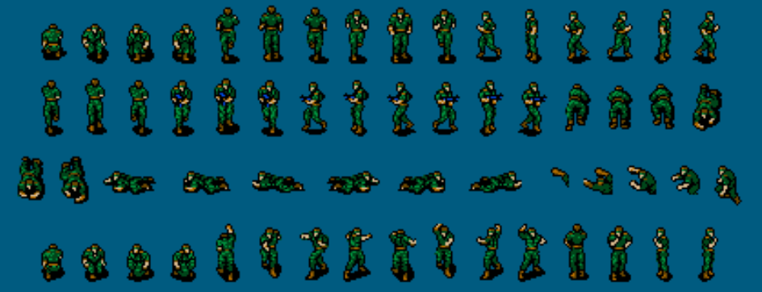

Los guardias armados rusos serán enemigos del protagonista y tendrán habilidades y características que los diferencien de los demás personajes. Serán entrenados en combate y estarán equipados con armamento avanzado. También tendrán habilidades de patrulla y búsqueda, lo que los hará más difíciles de evadir. Los serán intimidantes y agresivos, pero a la vez atentos o distraídos, lo que brindará oportunidades al jugador para avanzar.

El Sprite de los guardas que se usara (Ver Figura 2.) tendrá un color diferencial al del personaje principal y la idea es que tengan un rango de visión para poder detectar al jugador.



El juego se desarrollará en una base militar rusa en plena guerra entre Rusia y Estados Unidos. El entorno será oscuro y peligroso, con laberintos de edificios y túneles que ofrecerán oportunidades para el sigilo. Pero no todo será tan sencillo para nuestro amigo Snake, pues será obligado a matar a uno de sus compañeros de combate para poder escapar (Ver figura 3.)...

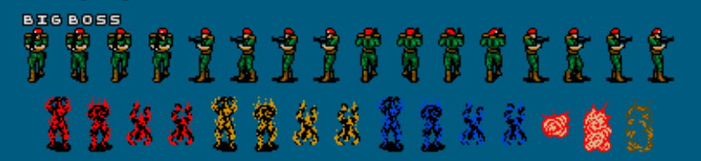

La historia del juego será tensa y emocionante, comenzando con el secuestro injusto del protagonista y la necesidad de escapar de la base militar rusa. A medida que el juego avanza, el jugador descubre más sobre la situación acerca del secuestro del protagonista. La historia se desarrollará a través de cinemáticas y diálogos entre personajes, y tendrá múltiples giros y sorpresas que mantendrán a los jugadores involucrados en la trama.

Respecto a los niveles del juego, se tiene previsto hacer 4 niveles o mapas diferentes para desarrollar una buena historia, la primera zona será en la cárcel o una zona de contención militar, la segunda zona será en una central de comunicaciones, la tercera zona será en un campo abierto militar que se plantea como una especie de bosque y por último una zona abierta donde una batalla campal a muerte nos depara para sobrevivir.

La idea es hacer transacciones entre cada escena del juego mediante videos explicativos o narrados por nosotros mismos según la situación de cada nivel, también se tiene planeado agregar efectos de sonido y música de fondo que cause intriga al jugador.

1. **Mecánicas del Juego**:

Se tiene pensado implementar las siguientes clases para el juego:

* + Personaje: En el personaje se deberán implementar los métodos para moverse, interactuar con los objetos y eliminar enemigos, los controles del juego deberán ser intuitivos y fáciles de aprender. Por ejemplo, para el movimiento se planea usar las teclas WASD y para interactuar con el ambiente la tecla E.
  + Sistema de puntuación: Se planea usar un sistema de puntuación al final del juego donde se podrá observar la cantidad de enemigos derrotados, el tiempo que tardo el jugador en finalizar el juego y un contador de muertes.
  + Ítems: Se van a diseñar diferentes objetos que el jugador puede recolectar, como llaves para abrir puertas, Interruptores y puertas para desplazarse de una planta a otra.
  + Enemigos: Se diseñarán los enemigos los cuales tendrán un rango de visión para detección del jugador, también estarán en modo patrulla ósea que irán de un lugar a otro esperando encontrarse con alguna sorpresa.
  + Obstáculos: el juego puede incluir diferentes tipos de obstáculos que el jugador deberá superar, como paredes, puertas cerradas, torretas de vigilancia, etc.